
Základní škola Třemošnice, okres Chrudim, Pardubický kraj
538 43 Třemošnice, Internátní 217; IČ: 70989176, tel: 469 661 719,
emaiI: zskola@tremosnice.cz, www.zs-tremosnice.cz
Registrační číslo: CZ.1.07/1.4.00/21.2459
Název: Škola pro každého – kvalita a efektivnost ve využití lidských zdrojů
Výukový materiál
VY_32_INOVACE_16_ O slohu gotickém
Název materiálu
(téma): O slohu gotickém
Sada: Dějepis, 2. stupeň
Autor: Mgr. Romana Čermáková
Anotace: O slohu gotickém
(práce s interaktivní tabulí, pracovní list)

© Výukový materiál je majetkem ZŠ Třemošnice, okres Chrudim, Pardubický kraj, 2012

O slohu gotickém
Stavitelství: hlavní znaky:

- lomený oblouk – nad okny, nad dveřmi, v klenbách

- linie, která směřuje ve štíhlých tvarech vzhůru (připomíná ruce sepnuté k modlitbě, směřující vzhůru k nebi, k Bohu)

- stavitelé: Petr Parléř, Matyáš z Arrasu
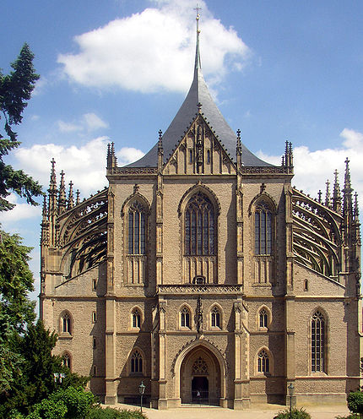Chrám svaté Barbory v Kutné Hoře (obrázek: http://cs.wikipedia.org/wiki/Chr%C3%A1m_svat%C3%A9_Barbory)
Sochařství:
- náboženské výjevy – sošky Panny Marie s Ježíšem na ruce

Malířství:
- obrazy v biblích a zpěvnících, zobrazovali také řemeslníky při práci

Nábytek:
- jednoduchý: stoly, lavice, postele truhly (na ukládání šatů, prádla, peněz, šperků; na truhlách se i sedělo nebo spalo); od slova truhla pojmenován řemeslník, který vyráběl nábytek = truhlář
- kachlová kamna

Úkoly:
- Co bylo hlavním znakem gotické stavby?
- Co vytvářeli sochaři v době gotické?
- Kde se objevovaly obrázky gotických malířů?
- Jak bylo zařízeno obydlí v době gotické?

Řešení:
- Hlavním znakem gotické stavby byl lomený oblouk.
- Sochaři vytvářeli sošky s náboženskými výjevy.
- Obrázky gotických malířů se objevovaly v biblích a zpěvnících.
- Obydlí v době gotické bylo zařízeno jednoduchým nábytkem: stoly, lavice, truhly, kachlová kamna.

Vylušti tajenku a slovo doplň do věty:

G
otvor ve zdi
část nábytku k ukládání šatů a šperků
člověk, který staví stavby
zařízení k topení
člověk, který tvoří sochy

Tajenka:
____________ je umělecký sloh, který se prosadil ve stavitelství, malířství i sochařství.
Řešení:

 |  |  |  | G
 |  |  |  | O | K | N | O |  |  |  | otvor ve zdi
 |  |  |  | T | R | U | H | L | A |  | část nábytku k ukládání šatů a šperků
S | T | A | V | I | T | E | L |  |  |  | člověk, který staví stavby
 |  |  |  | K | A | M | N | A |  |  | zařízení k topení
 | S | O | CH | A | Ř |  |  |  |  |  | člověk, který tvoří sochy

Tajenka:
GOTIKA je umělecký sloh, který se prosadil ve stavitelství, malířství i sochařství.
Obtáhni barevně všechny lomené oblouky, které vidíš:

